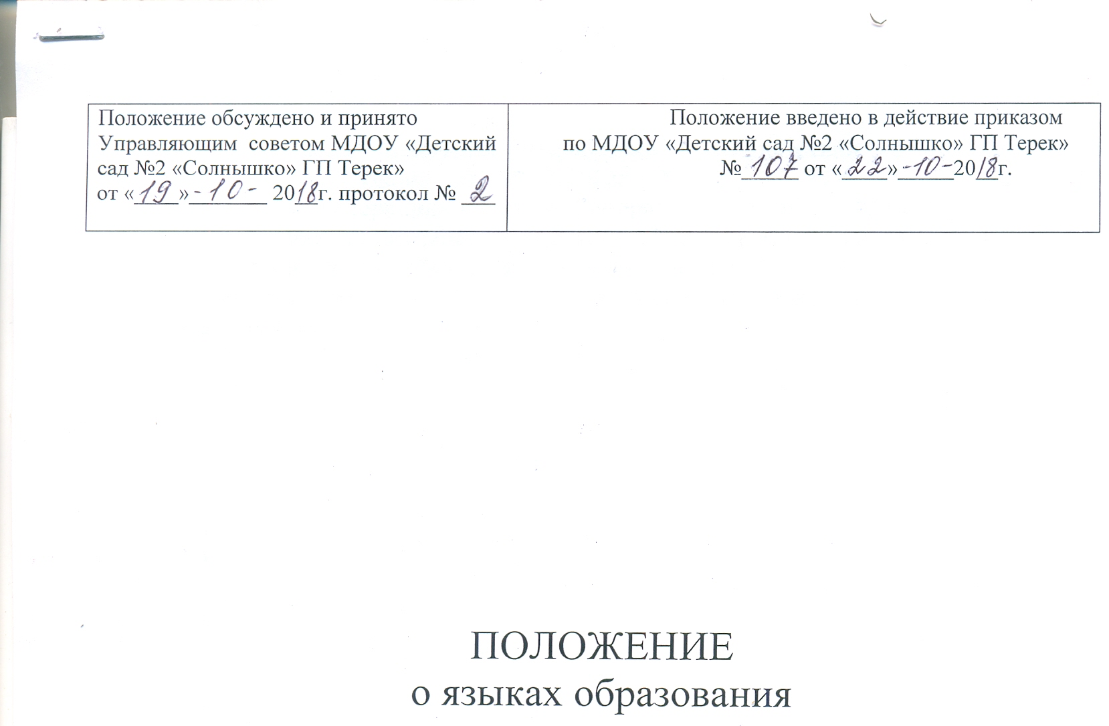

1. Общие положения.
1.1. Настоящее положение разработано в соответствии со статьёй 14 Федерального закона от 29.12.2012г. № 273-ФЗ «Об образовании в Российской Федерации» ч.6 ст.14; Федерального закона от 03.08.2018 №317-ФЗ «О внесении изменений в статьи 11 и 14 Федерального закона «Об образовании в Российской Федерации», ч.ч. 4 и 6 ст. 14 Закона; Уставом муниципального дошкольного образовательного учреждения «Детского сада №2 «Солнышко» городского поселения Терек» (далее- ДОУ)
1.2. Срок действия данного Положения не ограничен. Данное положение действует до принятия нового.
2.Требования к языкам при осуществлении образовательной деятельности.
2.1. В ДОУ гарантируется получение образования на государственном языке
Российской Федерации, а также свободный выбор языка обучения и воспитания в пределах возможностей, предоставляемых системой образования.
2.2. Граждане Российской Федерации имеют право на получение дошкольного образования на родном языке из числа языков народов Российской Федерации, а также право на изучение родного языка из числа языков народов Российской Федерации, в том числе русского языка как родного языка.
2.3. В ДОУ образовательная деятельность осуществляется на государственном языке Российской Федерации. Преподавание и изучение государственного языка Российской Федерации в рамках имеющих государственную аккредитацию образовательных программ осуществляются в соответствии с федеральным государственным образовательным стандартом.
2.4. Федеральные государственные образовательные стандарты дошкольного образования обеспечивают возможность получения образования на родных языках из числа языков народов Российской Федерации, изучения государственных языков республик Российской Федерации, родных языков из числа языков народов Российской Федерации, в том числе русского языка как родного языка.
2.5. Языки, на которых ведётся обучение, определяются настоящим Положением. Свободный выбор языка образования, изучаемых родного языка из числа языков народов Российской Федерации, в том числе русского языка как родного языка, государственных языков республик Российской Федерации осуществляется по заявлениям родителей (законных представителей) несовершеннолетних обучающихся при приеме (переводе) на обучение по образовательным программам дошкольного образования, имеющим государственную аккредитацию.
2.6. В ДОУ преподавание и изучение национального языка (кабардинского) в рамках имеющих государственную аккредитацию образовательных программ осуществляются в соответствии с федеральным государственным образовательным стандартом.
2.7. В ДОУ в рамках предоставления дополнительных образовательных услуг может быть организована образовательная деятельность по изучению иностранных языков в соответствии с федеральным государственным образовательным стандартом.
3. Заключительные положения
3.1. Изменения в настоящее Положение могут вноситься ДОУ в соответствии с действующим законодательством и Уставом ДОУ.

